V ÚTERÝ 28. 02.
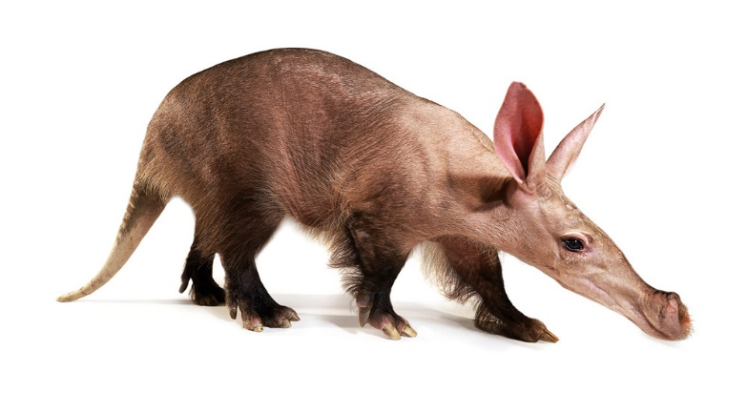
PŮJDEME DO ZOO – PODÍVAT SE A KRMIT HRABÁČE KAPSKÉHO

DĚTEM DEJTE DO BATŮŽKU PITÍ A MALOU DOBROTU
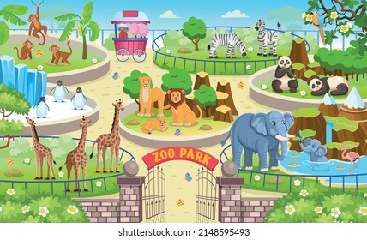
DĚTI, KTERÉ PŮJDOU PO OBĚDĚ, SI PROSÍM VYZVEDNĚTE NEJDŘÍVE V 12.15

